Муниципальное автономное дошкольное образовательное учреждение «Детский сад «Улыбка»

ДОЛГОСРОЧНЫЙ ПЕДАГОГИЧЕСКИЙ ПРОЕКТ
«ВОЛШЕБНЫЙ МИР ТЕАТРА»

Выполнили: Лесникова Е.В.

п. Малиновский
2016г.

НАЗВАНИЕ ПРОЕКТА: «Волшебный мир театра».
ВИД ПРОЕКТА: долгосрочный, творческий.
ОРГАНИЗАЦИЯ: групповой.
Этапы реализации проекта:
Подготовительный: октябрь 2015г.
Основной: ноябрь 2015- март 2016год
Заключительный: апрель 2016 год
ПРЕДМЕТ:
театрализованная игра как средство развития творческих и речевых способностей детей младшего дошкольного возраста.
УЧАСТНИКИ ПРОЕКТА:
- воспитатели группы
- дети группы
- музыкальный руководитель
- Родители воспитанников
I ЭТАП.
ОБОСНОВАНИЕ АКТУАЛЬНОСТИ И ЗНАЧИМОСТИ ПРОЕКТА.
Каждый год в детский сад приходят разные дети: сообразительные, смышленые и не очень, контактные и замкнутые…. Но всех их объединяет одна, и с моей точки зрения, беда - они удивляются и восхищаются всё меньше и меньше, интересы их однообразны. А ведь наше общество как никогда нуждается в активных и творческих людях. Чем можно увлечь чистую детскую душу? Как же разбудить в детях интерес к миру и к самим себе? Как заставить их душу «трудиться»? Как сделать творческую деятельность потребностью, необходимой частью жизни? Размышляя над этими вопросами, пришла к выводу: помочь может театрально - игровая деятельность, так как она является самым увлекательным и популярным направлением в дошкольном воспитании. Театр - это волшебный край, в котором ребёнок радуется, играя, а в игре он познаёт мир (Г. И. Мерзлякова). Именно искусство способно разбудить детские чувства, воображение и фантазию, раскрыть духовный и творческий потенциал ребёнка и даёт реальную возможность адаптироваться в социальной среде. Кроме того, театрализованная деятельность позволяет ребенку решать многие проблемные ситуации опосредованно от лица какого-либо персонажа. Это помогает преодолевать робость, неуверенность в себе, застенчивость. Одним из самых эффективных средств развития и воспитания ребенка в младшем дошкольном возрасте является театр и театрализованные игры, т.к. игра - ведущий вид деятельности детей дошкольного возраста, а театр - один из самых демократичных и доступных видов искусства, который позволяет решать многие актуальные проблемы педагогики и психологии, связанные с художественным и нравственным воспитанием, развитием коммуникативных качеств личности, развитием речи, воображения, фантазии, инициативности и т.д.
Театрализованная деятельность является источником развития чувств, глубоких переживаний ребенка, приобщает его к духовным ценностям. Не менее важно, что театрализованные игры развивают эмоциональную сферу ребенка, заставляют его сочувствовать персонажам.
Театрализованные игры также позволяют формировать опыт социальных навыков поведения благодаря тому, что каждое литературное произведение или сказка для детей дошкольного возраста всегда имеют нравственную направленность. Любимые герои становятся образцами для подражания и отождествления. Именно способность ребенка к такой идентификации с полюбившимся образом оказывает позитивное влияние на формирование качеств личности.
Кроме того, театрализованная деятельность позволяет ребенку решать многие проблемные ситуации опосредованно от лица какого-либо персонажа. Это помогает преодолевать робость, неуверенность в себе, застенчивость.

Цель работы:
способствовать развитию творческих и речевых способностей детей младшего дошкольного возраста.
Задачи:
- формирование у детей младшего дошкольного возраста представления о театре, эмоционально-положительное отношение к нему.
- подбор литературных произведений для театрализованных игр: с понятной для детей моральной идеей, с динамичными событиями, с персонажами, наделенными выразительными характеристиками.
- создание предметно – развивающей среды, способствующей развитию интереса к театрализованной деятельности.
- формирование умения эмоционально воспринимать содержание сказки, чувствовать и понимать её характер.
- развитие у детей художественно – речевых исполнительских способностей - выразительности, эмоциональности исполнения, умения применять разнообразные интонации, выражающие характер сказки
- воспитание у детей положительных черт характера (отзывчивости, доброжелательности, сочувствия), способствующих лучшему взаимопониманию в процессе общения.
- привлечение родителей к активному участию в театрализованных праздниках и развлечениях.

Объект проекта театрализованная деятельность младших дошкольников.
Предмет проекта – процесс развития творческих и речевых способностей детей младшего дошкольного возраста посредством театрализованных игр.
Ресурсное обеспечение:
• настольные театры: «Репка», «Курочка Ряба»
• театр на магнитах: «Репка», «Теремок»
• театр на фланелеграфе: «Теремок», «Колобок»
• костюмы к сказке «Репка», «Курочка ряба»
• сюжетные картинки, иллюстрации к сказкам.
• дидактические игры: лото «Сказки», «Мои любимые сказки», раскраски по мотивам сказок «Теремок», «Колобок», «Репка», «Курочка Ряба»,
Ожидаемые результаты проекта:
- в условиях проекта ожидаются положительные результаты:
- у детей воспитывается эмоционально – положительное отношение к театру, формируется устойчивый интерес к театрализованной деятельности.
-обогащается речь за счет образных выражений, активизируется словарь ребенка, совершенствуются навыки диалогической речи, её грамматический строй, развивается эмоциональная выразительность речи.
-у детей формируется навык общения.

Этапы проекта
Подготовительный этап
Цель: постановка мотивации, цели, задач по организации проекта «Волшебный мир театра», создание условий для театрализованной деятельности и чтения художественной литературы. Создание мотивации по работе над проектом. Разработка НОД, развлечений и досугов, картотеки игр для развития фантазии и воображения. Подбор игр, стихов, загадок, сказок, сюжетных подвижных игр, пальчиковой гимнастики, наглядного материала. Пополнение различных видов театра (пальчиковый, настольный, магнитный). Основной этап
Взаимодействие с детьми:
Месяц | Название мероприятия | Задачи | Участники
Октябрь | Беседа «Что такое кукольный театр?» | - расширять знания детей о том, что сказки можно не только читать, но еще и смотреть;  - кто работает над показом сказки в театре;  -активизировать интерес к театральному искусству. | Воспитатели группы Воспитанники
 | Посещение кукольных представлений в ДОУ | - приобщать детей к театральной культуре;  - развивать у детей интерес к сценическому мастерству;  - воспитывать у детей “зрительскую культуру”. | Воспитатели группы Воспитанники
 | Рассматривание игрушек и иллюстраций к сказкам; | - учить детей самостоятельно рассматривать иллюстрации к сказкам, игрушки в качестве наглядного материала для общения со сверстниками и взрослыми, обогащая словарь существительными.  - развивать интерес к сказкам, сказочным героям;  -воспитывать интерес к предстоящей деятельности, привлечь внимание детей; | Воспитатели группы Воспитанники
 | Прослушивание звукозаписей детских сказок | - приучать детей слушать сказку в аудиозаписи, в сопровождение иллюстраций;  -развивать внимание, память у детей о русских народных сказках;  - вызвать желание с помощью воспитателя инсценировать отрывки из народных сказок; | Воспитатели группы Воспитанники
Ноябрь | Рассказывание сказки «Теремок»  с показом пальчикового театра | - познакомить детей с новым видом театра;  - освоение детьми способа управления куклами;  - развитие мелкой моторики рук;  - использовать пальчиковый театр в свободной деятельности. | Воспитатели группы Воспитанники
Сказка «Теремок»

 | Лепка «Дорожка к теремку» | - учить детей лепить из комка пластилина путем раскатывания его прямыми движениями рук, получить столбик и превращать его в нужные нам предметы;  - развивать творческое начало;  - развивать мелкую моторику пальцев рук. | Воспитатели группы Воспитанники
 | Дидактические игры: «Угадай, о ком говорю», «Кто-кто в теремочке живет? | - учить детей действиям с воображаемыми предметами;  - развивать находчивость, воображение, фантазию;  - воспитывать доброжелательность. | Воспитатели группы Воспитанники
 | Разукрашивание раскрасок к сказке «Теремок». | -учить детей рисовать прямые линии сверху вниз, слева направо, пересекать их, проводить кривые линии, соединять прямые и кривые, а также замыкать их;  - развивать ММР;  - воспитывать интерес к сказкам. | Воспитатели группы Воспитанники
Декабрь | Рассказывание сказки «Репка» с показом театра на магнитах | -познакомить детей с новым видом театра театром на магнитах;  - обогащать словарный запас;  -развивать воображение, память у детей;  - воспитывать у детей умение слушать друг друга. | Воспитатели группы Воспитанники
Сказка «Репка»
 | Имитационные движения героев сказки и их голосов; | - упражнять детей в умении согласовывать слова и действия  - продолжать знакомить детей с понятиями “мимика”, “жесты”.  - развивать умение передавать эмоциональное состояние. | Воспитатели группы Воспитанники
 | Лепка «Репка» | - учить детей лепить отдельные изображения по русской народной сказке «Репка»;  - развивать мелкую моторику рук.  -воспитывать интерес к русскому народному творчеству; | Воспитатели группы Воспитанники
 | Показ сказки «Репка» на фланелеграфе; | - Учить инстанционной выразительности (восклицательная и вопросительная интонация, сила голоса и темп речи)  - развивать воображение, память у детей;  - воспитывать у детей умение слушать друг друга. | Воспитатели группы Воспитанники
Январь | Рассказывание сказки «Колобок» детьми с имитацией действий | - познакомить детей с различными театральными жанрами,  - вызвать интерес к театрализованной деятельности, желание выступать вместе с коллективом сверстников. | Воспитатель группы Воспитанники
Сказка «Колобок»
 | Дидактическая игра: лото «Сказки». | - учить называть героев сказок;  - развивать логическое мышление;  - | Воспитатель группы Воспитанники
 | Рисование по сказке «Колобок». | - учить создавать художественный образ, сюжет по сказкам;  - развивать художественно –творческие способности детей;  - Воспитывать интерес к отражению впечатлений в рисовании. | Воспитатели группы Воспитанники
 | Показ театра  «БИ-БА-БО» по сказке «Колобок» | - познакомить детей с новым видом театра;  - формировать у детей характерные жесты;  - приобщение детей к театральному искусству. | Воспитатели группы Воспитанники
Февраль | Рассказывание сказки «Три медведя» с показом театра на магнитах; | - познакомить детей с новым видом театра;  - углублять интерес к театрализованным играм;  - обогащать словарный запас. | Воспитатели группы Воспитанники
Сказка «Три медведя»

 | Дидактическая игра «Мои любимые сказки»; | - учить называть сказки;  - развивать логическое мышление;  -развивать речь, зрительную память, мелкую моторику руке. | Воспитатели группы Воспитанники
 | Просмотр мультфильмов по русским народным сказкам | - вызвать интерес и желание смотреть и слушать русские народные сказки;  Развивать у детей познавательную активность, творческие способности, коммуникативные навыки. | Воспитатели  Воспитанники
 | Отгадывание загадок. | - учить отгадывать описательные загадки; | Воспитатели группы Воспитанники
Март | Сказка  «Курочка Ряба»  с показом настольного театра | -познакомить детей с новым видом театра;  - развивать мышление, память - вызвать желание выступать вместе с коллективом сверстников. | Воспитатели группы Воспитанники
 | Пение детских песенок «Петушок, петушок… » | - познакомить с содержанием русской народной песенки;  - обогащать чувственный опыт ребенка и содействовать умению действовать с игрушкой и предметами. | Воспитатель группы Воспитанники  Музыкальный руководитель
 | Подвижные игра «Курочка и цыплята» | - учить выполнять имитационные движения по сигналу воспитателя;  - учить звукоподражанию голосу птиц;  - развивать творчество в двигательной деятельности. | Воспитатели группы Воспитанники  Музыкальный руководитель
 | Утренник к 8 марта с элементами драматизации сказки «Курочка Ряба» | - создать положительное впечатление о празднике;  - развивать память, речь, коммуникабельность, сценическое творчество;  - воспитывать желание учувствовать в драматизации. | Воспитатели группы Воспитанники  Родители
Апрель | Мини-музей театральной игрушки детей всех возрастных групп ДОУ | - совершенствовать приемы кукловождения,  - закреплять знания о правилах манипуляции театральными куклами разных систем. | Воспитатели группы Воспитанники  Родители
 | Театрализованное представление для родителей: показ детьми сказки «Теремок». | 1. Учить детей узнавать героев по характерным признакам.  2. Совершенствовать умение детей передавать образы героев сказки.  3. Формировать дружеские взаимоотношения. | Воспитатель группы Воспитанники ДОУ  Родители

Заключительный этап
На заключительном этапе состоялась презентация проекта и театрализованное представление для родителей: показ детьми сказки «Теремок».

Достигнутые результаты:
•формируются коммуникативные функции, умение сотрудничать с взрослыми и друг с другом.
•расширятся представления детей о театре, его видах, атрибутах, костюмах, декорации.
• дети будут владеть навыками выразительной речи, правилами хорошего тона, поведения, этикета общения со сверстниками и взрослыми;
• овладеют способами передачи различных чувств, образов сказочных персонажей характерными движениями, используя мимику, жест, интонацию;
• будут владеть своими чувствами, держатся уверенно перед аудиторией
Взаимодействие с родителями
1. Консультация «Чем полезна сказка? », «Воспитание сказкой», «Роль книги в жизни ребенка», «Развитие речи детей через театрализованную деятельность»
2. Презентация «Театрализованная деятельность в младшей группе»
3. Папка-передвижка «Кукольный театр»
4. Изготовление и пошив костюмов для инсценировки.
III. Заключительный этап. (Радость творчества).
Театрализованная деятельность по сказке «Теремок»

Список литературы.
1. Артемова Л. В. Театрализованные игры дошкольников. - М.: Просвещение, 1991., 152 с.
2. Антипина А. Е. Театрализованная деятельность в детском саду., М, Сфера, 2003, 128 с.
3.Баряева Л. И. , Вечканова И. И. , Загребаева Е. А. , Зарин А. А. Театрализованные игры-занятия с детьми: - учебное пособие. - СПб. “Союз”, 2001, 147с.
4.Борисенко М.Г., Лукина Н.А. Конспекты комплексных занятий по сказкам. С.-П.,2006г.
5.Бородич А.М. Методика развития речи детей. М., 1981г.
6.Вачков И.В. Сказкотерапия. Ось-89, 2003г. 144 с.
7.Гербова В.В. Приобщение детей к художественной литературе. Программа и методические рекомендации. М., 2005г. 72 с.
8.Иванова Г.П. Театр настроений. М., 2006г.
9.Максаков А.И. Тумакова Г.А. Учите, играя., М, Просвещение, 2004, 144 с.
10.Маханева М.Д. Занятия по театрализованной деятельности в детском саду, М, Сфера, 2009, 127 с.
11.Мигунова Е.В. Организация театрализованной деятельности в детском саду: Учебно-методическое пособие. - Великий Новгород, 2006. - 126 с.
12.Пахомова О.Н. Добрые сказки. М., 1999г.
13.Посашкова И.П. Организация творческой деятельности детей 3-7 лет. Волгоград, 2009г. 222 с.
14.Придумай слово. Речевые игры и упражнения для дошкольников под ред. Ушаковой О.С. М., 2001г.
15.Шорохова О.А. Играем в сказку. Сказкотерапия и занятия по развитию связной речи дошкольников. М., 2006г. 208 с.
16.Щеткин А.В. Театрализованная деятельность в детском саду. Для детей 3-4 лет. М., Мозаика,2008г. 128 с.

«Наш волшебный мир театра»
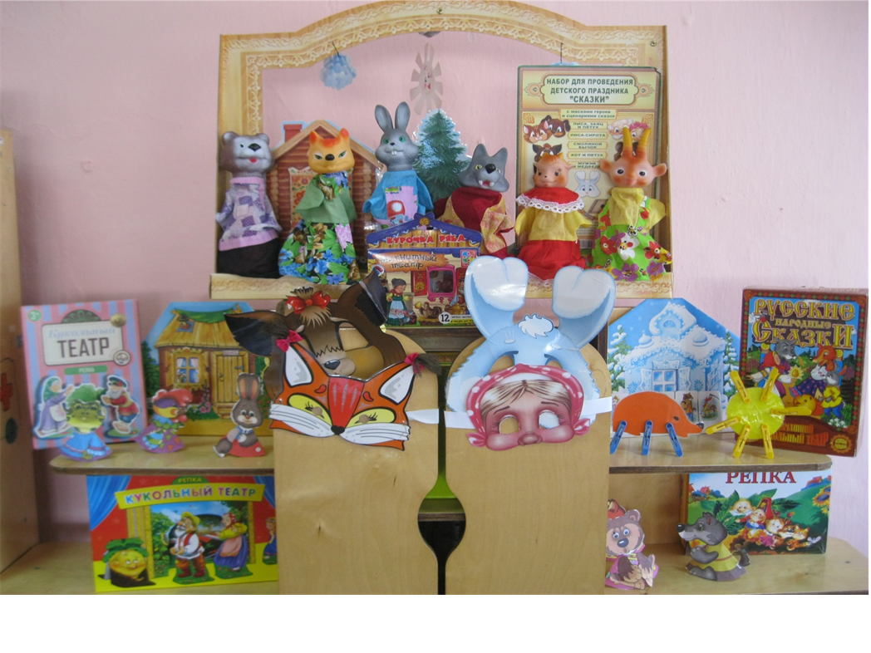
Театр «Ростовые куклы»

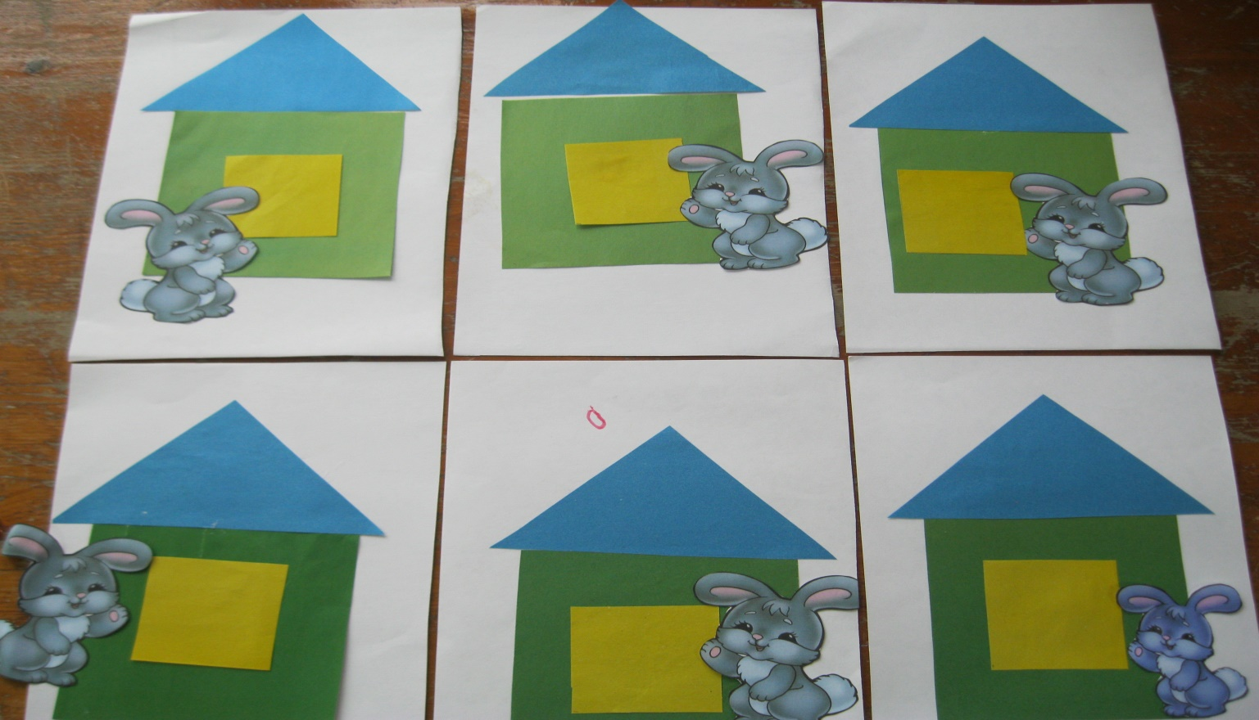
Выставка детских работ
